# **Graphs**

# Cerințe funcționale

Să se creeze o aplicație gen paint care să respecte următoarele cerințe

* Să se creeze o serie de grafice pentru afișarea datelor procentuale
* Pentru date se va folosi un JSON cu formatul:
  + {data: [ { label: nume, percent: x }, .... ]}
* Să fie legendă pentru fiecare grafic in parte
* Să existe posibilitatea asocierii unei clase custom pentru stilizare prefereințială
* JSON-ul va fi încărcat din exterior
* Când fac rollOver pe un grafic să îmi afișeze labelul într-un tooltip

# Cerinte Tehnice

* Pentru generarea graficelor să se folosească un Factory
* Fiecare grafic să fie definit de propriul său obiect
* Grafice să extindă un obiect comun căruia să îi suprascrie funcțiile, dacă o funcție nu e suprascrisă va arunca eroare
* Grafice vor fi implementate cu SVG

# Propunere grafică

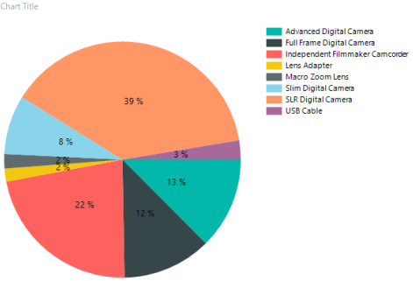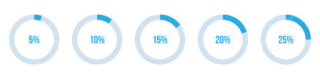



# Obiective

În urma implementării cursanul va dobândi urmatoarele cunoștințe:

* Să folosească factory pentru a crea elemente similare
* Să deseneze forme geometrice folosind SVG
* Să forțeze implementarea unor funcții (conceptul de interfață)